Definición Inicial del Proyecto de Eventvs Mérida

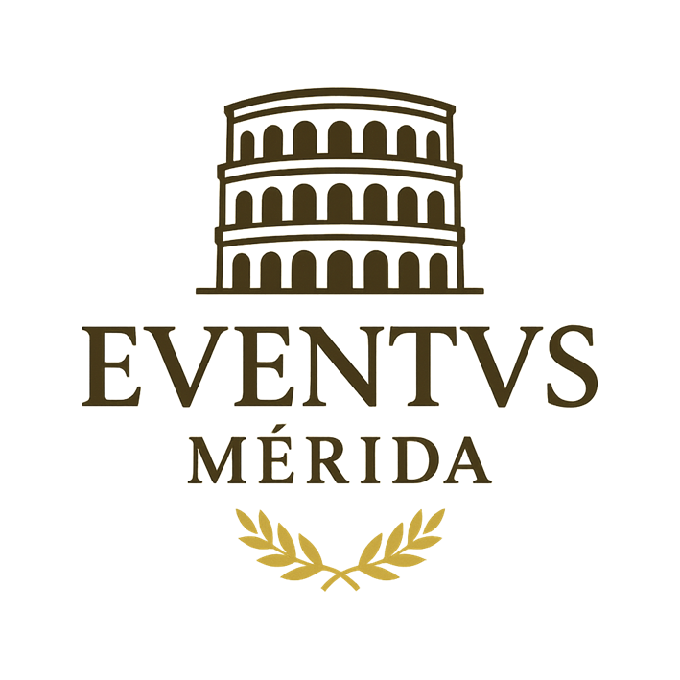David Muñoz

Adrián Pérez

Eva Retamar

Módulo: Proyecto Intermodular

2º DAM B

**ÍNDICE**

**1. Título del proyecto …………………………………………………………………………………pág. 3.**

**2. Equipo de trabajo……………………………………………………………………………………pág. 3.**

**3. Problema detectado……………………………………………………………………………….pág. 3.**

**4. Objetivo principal……………………………………………………………………………………pág. 3.**

**5. Usuarios destinatarios…………………………………………………………………………….pág. 3.**

**6. Descripción de la solución propuesta………………………………………………………pág. 4.**

**7. Alcance inicial………………………………………………………………………………………….pág. 5.**

**8. Recursos necesarios………………………………………………………………………………..pág. 6.**

**9. Cronograma inicial…………………………………………………………………………………..pág. 6.**

**10. Entregables de la fase…………………………………………………………………………….pág. 6.**

**1.** **Título del proyecto.**

Eventvs Mérida: Plataforma digital de eventos culturales.

**2.** **Equipo de trabajo.**

Null pointers: Adrián Pérez, David Muñoz y Eva Retamar.

**3.** **Problema detectado.**

Cuando me mudé a Mérida, busqué actividades culturales y me resultó difícil encontrarlas, ya que debía consultar múltiples páginas y fuentes distintas. De esa experiencia surgió la idea de crear una aplicación que concentrará todas las actividades que se realizan en la ciudad, ya sea en locales, bares, espacios municipales o en el teatro.

A pesar de que Mérida cuenta con una gran variedad de eventos culturales, la mayoría de ellos no llegan a conocimiento de la ciudadanía. La información suele difundirse únicamente mediante carteles físicos en la ciudad, boca a boca o a través de diversas páginas web, lo que obliga a invertir tiempo en la búsqueda. Actualmente no existe una plataforma centralizada que reúna toda la oferta cultural en un solo lugar.

**4.** **Objetivo principal.**

Desarrollar una aplicación que organice, centralice y muestre toda la información sobre los diversos eventos y actividades que se realizan en Mérida, dirigida tanto a los residentes de la ciudad como a los turistas que la visitan. Con esta herramienta se busca conectar a las personas con los eventos y actividades de su interés, facilitando el acceso a la oferta cultural y evitando que se pierdan oportunidades de participación.

**5.** **Usuarios destinatarios.**

Extremadura, y en particular Mérida, posee una amplia riqueza cultural y patrimonial reconocida a nivel nacional e internacional. Mérida, declarada Patrimonio de la Humanidad por la UNESCO, destaca por su teatro romano, festivales de artes escénicas, conciertos, exposiciones y una gran variedad de actividades culturales que atraen tanto a residentes como a visitantes. Sin embargo, la difusión de estas actividades no siempre llega de manera eficaz a toda la población.

Los usuarios destinatarios del proyecto son:

ͽ Residentes de Mérida y alrededores: ciudadanos interesados en estar al día de la oferta cultural de su ciudad, con acceso sencillo a toda la programación en un solo lugar.

ͽ Turistas y visitantes nacionales e internacionales: personas que viajan a Mérida y desean conocer de manera rápida qué actividades culturales y de ocio están disponibles durante su estancia.

ͽ Organizadores y promotores de eventos: entidades públicas, asociaciones, instituciones y empresas privadas que organizan actividades culturales y necesitan un medio centralizado y accesible para difundirlas.

**6.** **Descripción de la solución propuesta.**

La solución planteada consiste en el desarrollo de una aplicación móvil y aplicación escritorio/portal web que centralice toda la información cultural y de ocio de Mérida en un solo espacio digital. Esta plataforma permitirá a los usuarios consultar fácilmente la programación de actividades filtrando por fecha, categoría (conciertos, teatro, exposiciones, festivales, actividades deportivas, etc.) o localización.

Además, contará con funcionalidades como:

ͽ Agenda personal: posibilidad de guardar eventos favoritos y recibir recordatorios.

ͽ Geolocalización: integración de mapas para ubicar fácilmente los espacios donde se desarrollan las actividades.

ͽ Difusión de eventos por parte de organizadores: las instituciones y empresas culturales podrán registrar y gestionar sus propios eventos de manera sencilla.

ͽ Notificaciones en tiempo real: alertas para los usuarios sobre nuevos eventos o cambios en los ya programados.

De esta forma, se creará una herramienta accesible, intuitiva y actualizada que mejore la difusión cultural de Mérida y favorezca la participación ciudadana y turística.

**7.** **Alcance inicial.**

En la primera fase del proyecto se contempla el desarrollo de una versión piloto de la aplicación con funcionalidades básicas orientadas a cubrir las necesidades principales de los usuarios y los organizadores de eventos. Estas funcionalidades serán:

Funcionalidades básicas (versión inicial):

ͽ Gestión de usuarios.

ͽ Registro de usuarios.

ͽ Consulta de eventos por fecha y categoría.

ͽ Listado general de eventos y actividades.

ͽ Calendario general y agenda personal con opción de añadir recordatorios.

ͽ Ubicación de eventos y actividades mediante mapas.

ͽ Notificaciones sobre eventos destacados o próximos.

ͽ Interacción social (valorar, comentar o compartir eventos).

ͽ Gestión centralizada de eventos por parte de los administradores de la plataforma.

ͽ Diferenciación por categorías para facilitar la búsqueda.

ͽ El lanzamiento inicial estará centrado en la ciudad de Mérida, en colaboración con el ayuntamiento, asociaciones culturales y empresas locales, con el objetivo de evaluar la aceptación del proyecto y realizar mejoras a partir de la retroalimentación de los usuarios.

Fase de ampliación (evolución futura):

En fases posteriores, el proyecto podría ampliarse incorporando nuevas funcionalidades, entre las que destacan:

ͽ Personalización de la experiencia del usuario mediante sistemas de recomendación según sus intereses.

ͽ Integración con redes sociales para mejorar la difusión.

ͽ Compra de entradas a través de la aplicación.

ͽ Expansión de la plataforma a otras localidades y municipios de Extremadura.

**8.** **Recursos necesarios.**

Para el desarrollo del proyecto se contempla los siguientes recursos:

ͽ Lenguajes de programación:

- Java para la lógica del backend.

- Flutter: para el desarrollo multiplataforma de la aplicación móvil.

ͽ Base de datos:

- Supabase (PostgreSQL) como sistema de gestión de datos en la nube.

ͽ Equipo de trabajo:

- 3 personas.

ͽ Tiempo estimado:

- 8 meses.

**9.** **Cronografía inicial.**

El proyecto se organizará en sprints siguiendo una metodología ágil:

Sprint 1: Análisis y diseño del proyecto.

Sprint 2: Desarrollo del proyecto.

Sprint 3: Pruebas y entregas.

Sprint 4: Implementación de ampliaciones y mejoras.

Sprint 5: Evaluación final y defensa del proyecto.

**10.**  **Entregables de la fase.**

Los principales entregables de la primera fase del proyecto serán:

- Documento de definición inicial del proyecto.

- Pitch de presentación para exponer la propuesta.